Деловое сотрудничество
Если общение ребёнка с мамой основано только на ласках и поцелуях, оторвать его от себя крайне сложно. Малыш должен привыкать к деловому сотрудничеству с взрослыми, то есть учиться делать что-то вместе с папой с мамой, с бабушкой. Например, если вы собираете пирамидку, то одно колечко нанизывает взрослый, а другое – ребёнок, если загружаете машинку кубиками, то отвезти груз в другую комнату поручите малышу.

Познание сверстников
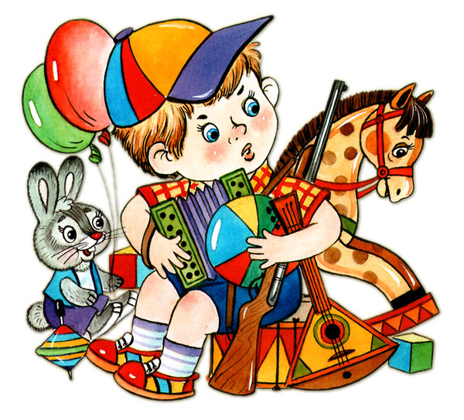

Вашему сыну или дочке необходимо усвоить, что маленькие дети, которые играют во дворе не куклы, а живые существа, поэтому их нельзя толкать, хватать за волосы, царапать. Зато с ними можно бегать наперегонки, интересно играть, меняться игрушками. Старайтесь, чтобы вокруг вашего ребёнка были другие маленькие дети, приглашайте их в дом, во время прогулки затевайте и ними увлекательные игры. Учите ребёнка делиться своими игрушками, получать радость, когда не только берёшь, но и даёшь. Перед приходом в ясли полезно познакомить его с кем-нибудь из его будущей ясельной группы.
Умение играть
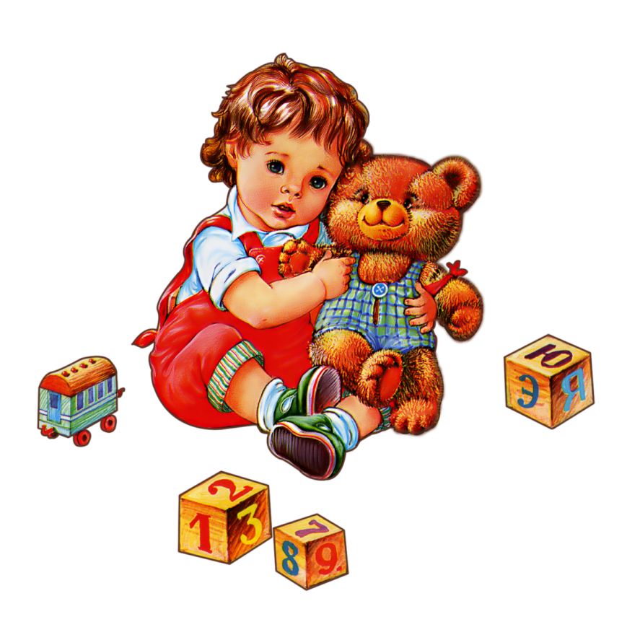
Малыш, который умеет только бросать и перекладывать игрушки с места на место, наверняка будет скучать в детском саду. Игрушки должны быть наполнены для него смыслом. Куклу можно кормить, укладывать спать, одевать. В игрушечную машину можно погрузить солдатиков и доставить их в другое место. Взрослый должен несколько раз проделать всё это вместе с ребёнком, причём с полной серьёзностью, показывая всю важность этого занятия. Малыш быстро усвоит навыки общения с игрушками, и тогда в яслях он всегда найдёт себе интересное дело.


Знакомство с новыми людьми
Старайтесь, чтобы в вашем доме появлялись новые для малыша люди. Он должен научиться их не бояться и стремиться познакомиться с ними и подружиться. В конце концов, ребёнок поймёт, что от посторонних не исходит ни какой опасности. Попробуйте изредка оставлять малыша на 2-3 часа с другими родственниками, подругой, пусть привыкает расставаться с мамой без слёз и переключаться на других людей.

Готовность мамы
Перестаньте сами волноваться. Все будет хорошо. Не проецируйте свою тревогу на ребенка, не обсуждайте при нем возможных осложнений. Не стоит ударяться и в другую крайность, рисуя малышу идиллические картины его жизни в детском саду. Лучше всего занять позицию осознанной необходимости.

Режим дня ребёнка

Обратите внимание на режим дня ребенка. За лето он должен быть перестроен таким образом, чтобы малыш легко просыпался за час-полтора до того времени, когда вы планируете выходить из дома в детский сад. Если ваш ребенок уже не спит днем, приучите его просто лежать в постели одного. Научите каким-нибудь играм: вспоминанию выученных им стихов, песен, сочинению сказок, счету, рассматриванию окружающих предметов с запоминанием мелких деталей. Очень полезны так называемые пальчиковые игры. Хорошо, если вам удастся смоделировать ситуацию коллективного тихого часа.

Меню ребёнка
Максимально приблизьте меню вашего ребенка к детсадовскому, устраните перекусы между едой. Попробуйте снизить калорийность употребляемой им пищи, что через некоторое время может привести к улучшению аппетита. Если ваш строгий тон и настоятельные просьбы съесть все побыстрее и до конца вызывают у малыша приступ тошноты - это серьезный повод задуматься о возможности посещения ребенком детского сада. Проблемы с едой очень часто бывают причиной, из-за которой дети не хотят идти в детский сад.

Закаливание ребёнка
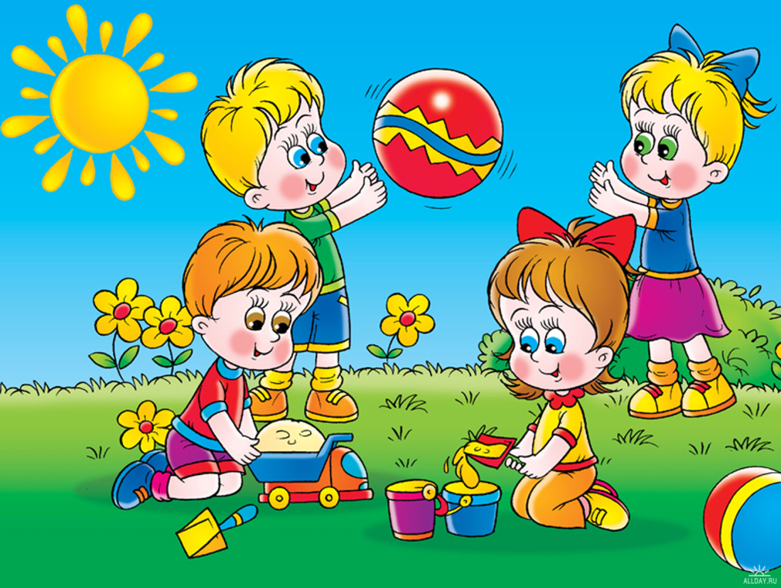
Закаливать нужно всех детей, а детей, которые идут в детский сад - особенно.
Хождение босиком в помещении и по земле летом в любую погоду - самый простой и эффективный способ. Это укрепляет не только иммунную, но и нервную систему. Очень полезны любые водные процедуры (душ, ванна, озеро, море), при этом постарайтесь не ограничивать пребывание ребенка в воде и не очень контролируйте ее температуру. Постепенно приучайте ребенка к холодному питью (кефир, молоко, сок из холодильника). Мороженое - это не только вкусно, но и полезно с точки зрения контраста температур.



